**深圳市宣传文化基金项目申报系统操作指引**

**一、登录网址**

打开Internet Explorer浏览器，在地址栏输入网址： http://szcf.org.cn打开专项基金网站首页，进入系统的登录窗口。   
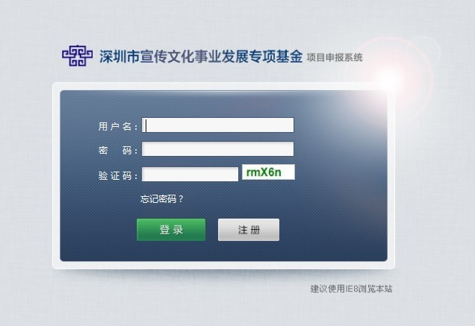 **二、 登录系统**

打开网站，凭用户名和密码登录系统。   
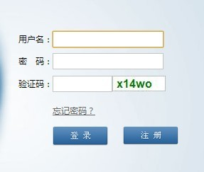  
注意：将图片中的数字或是字母填写进验证码对话框，此举是为保障系统的安全性。  **三、 申报项目，填写项目简介**

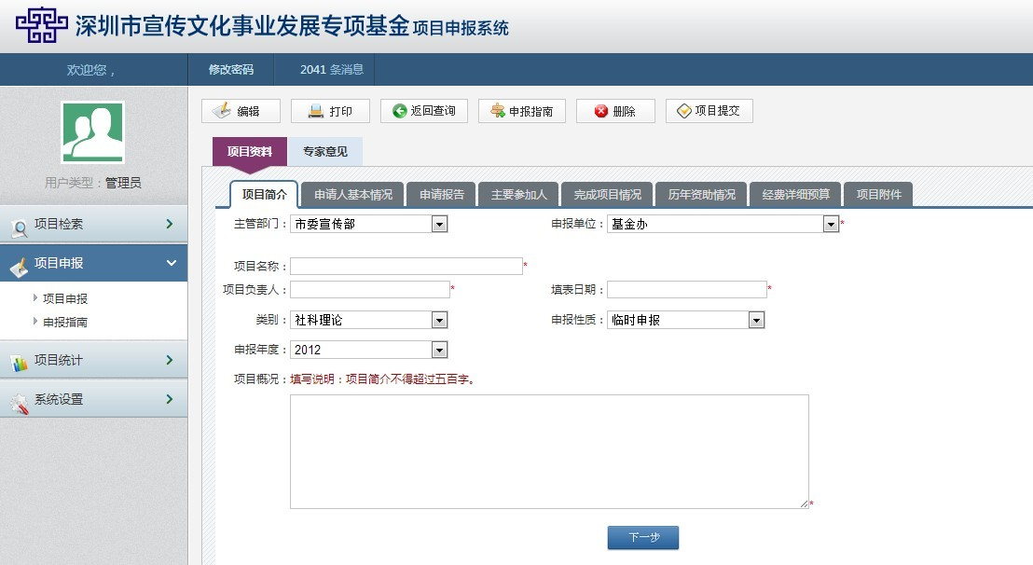  
1、项目类别从以下类别中选择：   
文化活动——包括为满足人民群众多层次、多方面、多样性的精神文化需求，由宣传文化主管部门组织规划的文艺展演、竞赛和放映活动，文学艺术活动，文化艺术节以及市委、市政府组织的重大文化活动和重大对外文化交流活动等；   
文艺创作——包括艺术上精益求精并富有创新性的文学、美术、音乐、歌曲、戏剧、舞蹈、影视剧、文艺批评等领域的创作、出版、发行、研究、展览、演出、国内外比赛等活动；   
社科理论——包括根据我市经济、政治、文化、社会发展的实际需要，围绕市委、市政府的中心工作而开展的哲学、社会科学理论课题研究、理论宣传、学术著作出版及全市性学术会议等；   
文明建设——包括全市性文明创建活动、重大精神文明典型宣传教育活动及未成年人思想道德教育活动等；   
新闻宣传——包括围绕市委、市政府的中心工作、重大活动而开展的专项宣传报道活动；为营造有利于我市现代化建设的外部舆论环境而开展的对外宣传项目；为营造和谐深圳的良好社会氛围而开展的社会宣传活动、各类爱国主义教育活动；   
人才培养——指宣传文化事业人才的培训等；   
公益性博物馆、美术馆文物和美术品征集收藏；  
其他——其他公益性宣传文化事业的特殊需要。   
2、申报性质为年度申报或是临时申报。   
3、项目概述文字尽量精简，建议不要超过100字，不得超过300字。

1. **申请人基本情况**

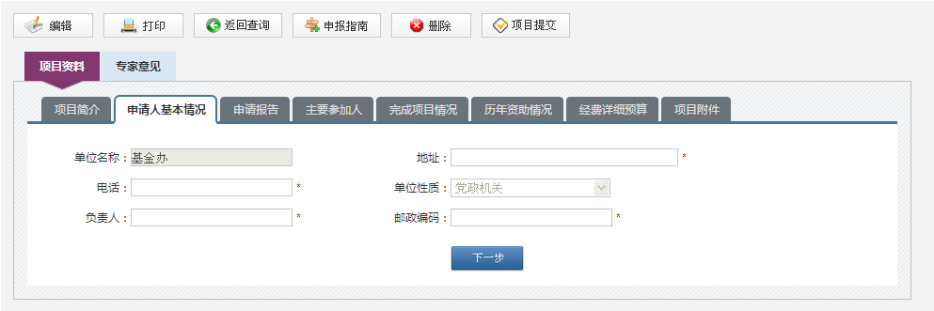

1. 申请人基本情况包含：**单位名称、地址、电话、单位性质、负责人、邮政编码**。
2. **注意：带*号的内容必填。**

**五、 项目申请报告**

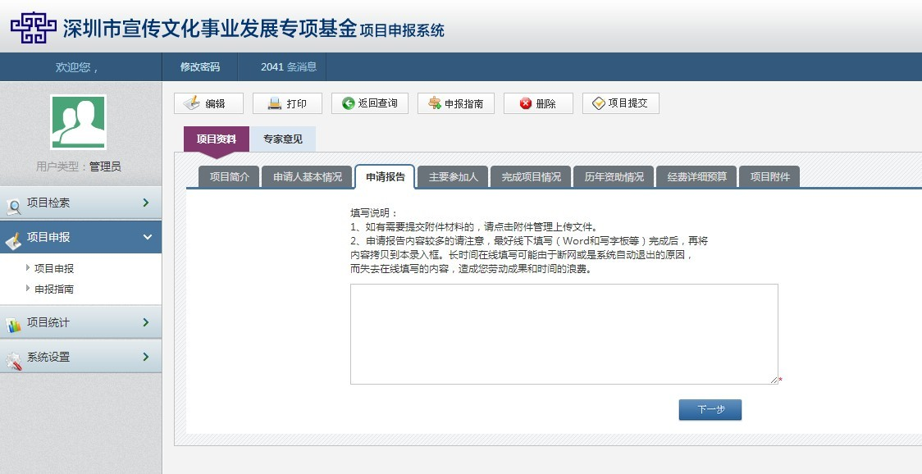  
1、填写项目申请报告，应简明扼要，内容包括：项目立项依据、意义；项目策划组织及实施方案介绍；项目可行性说明等。   
2、可以以附件的形式提交项目相关文档。图片、音频、视频文件上传前，请先压缩。节约上传时间和系统服务器空间。特别要求提交附件材料的项目必须上传附件提交。   
3、上传附件文档格式要求如下：   
（1）文字表格文档，规定后缀名为：.doc、.xls格式的电子文档，或是可以为Word和Excel所兼容的格式文件。   
（2）图形文档，规定后缀名为：.jpg、.jpeg、.png格式的电子文档。文档要进行压缩，原则上单个文档大小控制在1M以内，照片类图片建议不要超过200K。   
（3）音频文档，规定后缀名为：.mid .aif .wma .mp3格式的电子文档，原则上单个文档大小控制在5M以内。   
（4）视频文档，规定后缀名为：.mpeg .wmv . mp4 .swf格式的电子文档，原则上单个文档大小控制在5M以内。   
（5）禁止上传.exe等格式的执行文件，或者是带有执行文件的压缩文件。   
（6）禁电子文档上传前请务必将文档格式转换为规定格式的文档，并将文件压缩至合适大小。   
4、点击保存进入下一步。  **六、 项目主要参加者基本情况**

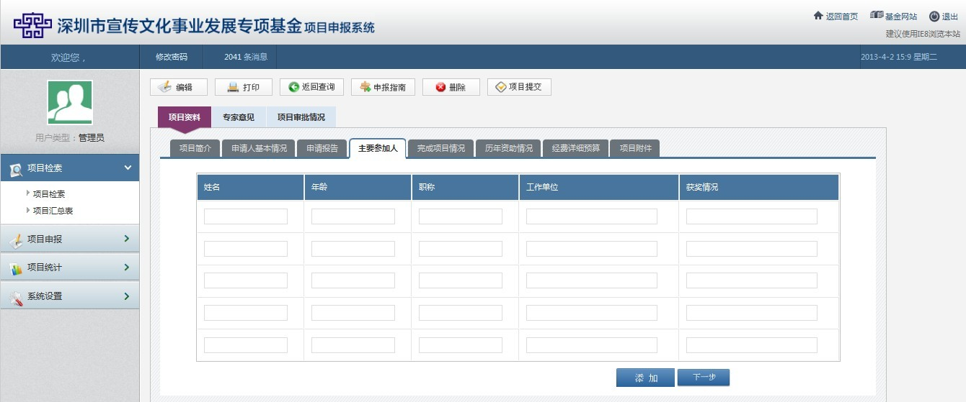

1、项目参加者情况请填写详细全面。第一位为项目负责人。   
2、空行填写满后，点击“保存并继续”按钮，会增加新的空行，可继续填写。   
3、全部参加者资料填写完成后，点击“下一步”按钮。  **七、 项目完成情况**

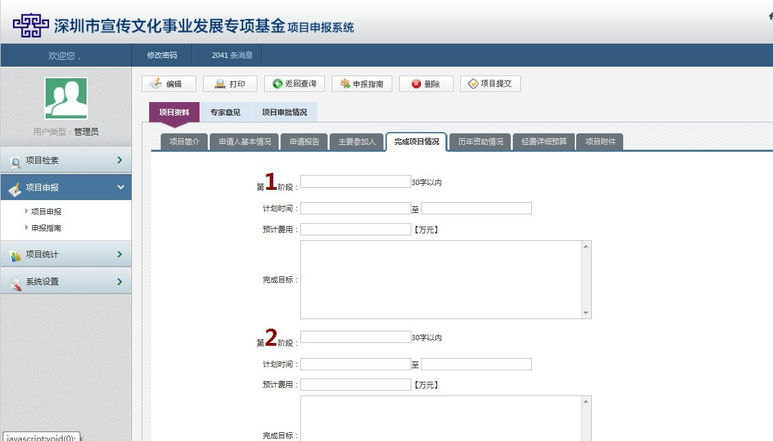  
1、项目申请人根据项目情况制定完成计划，可以分为若干个阶段。项目申请人设定并填写每个阶段的名称、计划时间、预计费用和完成目标。专项基金办据此作为项目绩效考核的主要参照依据。   
2、项目申请人填写此项目的效益分析预测，包括社会效益和经济效益两个方面的分析。   
3、填写完成点击下一步。  **七、 本项目历年获资助情况**

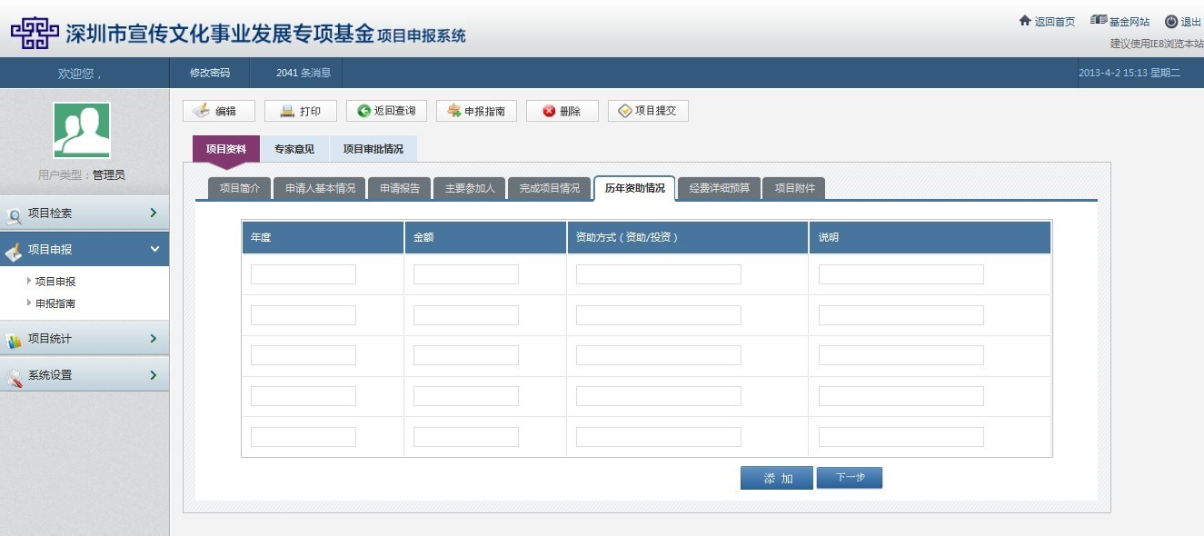  
1、填写往年本项目获支持的情况。   
2、空行填写满后，点击“保存并继续”按钮，会增加新的空行，可继续填写。   
3、填写完毕，点击“下一步”按钮。   
**八、 经费详细预算**

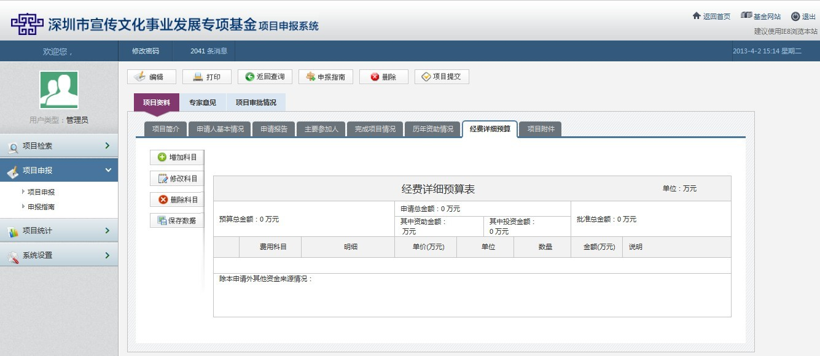  
1、要反映项目总体的预算，预算编制有关标准参照市、市财政的相应规定。   
2、点击“添加科目“按钮，打开费用录入页面，填写费用科目和明细。只需填写单价和数量，金额为系统自动计算所得。   
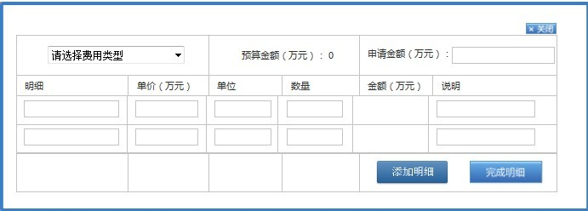  
3、费用科目全部填写完成后，还要填写除本申请外的其他资金来源情况说明。   
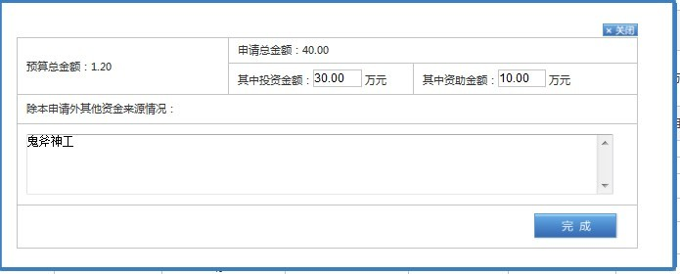  
4、预算表填写完毕，点击“完成提交”按钮，完成项目申请资料填写，等待项目审批结果。